**统一日志接入说明**

**添加开关的功能**

1. Maven

<disconf-core.version>2.6.30</disconf-core.version>

<disconf-client.version>2.6.30</disconf-client.version>

<dependency>

<groupId>com.baidu.disconf</groupId>

<artifactId>disconf-core</artifactId>

<version>${disconf-core.version}</version>

</dependency>

<dependency>

<groupId>com.baidu.disconf</groupId>

<artifactId>disconf-client</artifactId>

<version>${disconf-client.version}</version>

</dependency>

1. 引入disconf

引入配置文件: disconf.properties，spring-disconf.xml

把spring-disconf.xml文件引入总的配置文件中，然后在配置

<aop:aspectj-autoproxy proxy-target-class="true"/>(如果已经有了则不用配置)

修改disconf.properties的内容

conf_server_host：本地: 192.168.2.202:8080、生产: 192.168.10.73:8090

version：项目对已的版本号

app：项目名称

env：所使用的环境

1. disconf的使用

本地配置Host为 192.168.2.202 disconf.eloancn.com

生产配置Host 为 192.168.10.73 disconf.eloancn.com

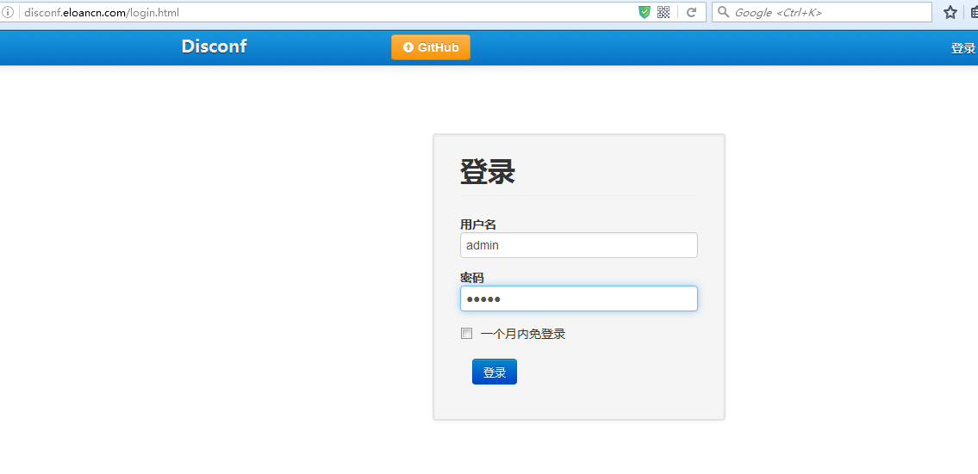

用户名:admin 密码:admin

A、先创建应用

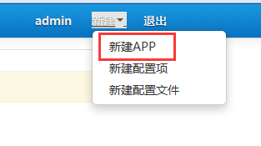

B、填写应用的信息

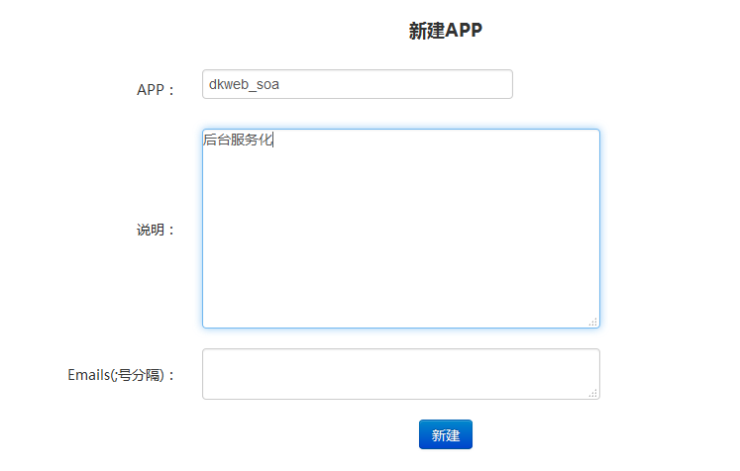

C、新建引用文件

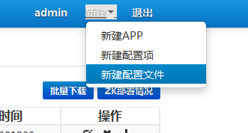

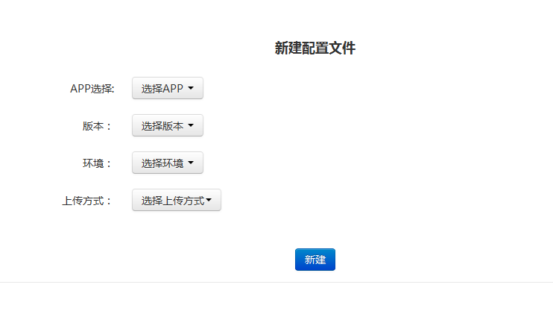

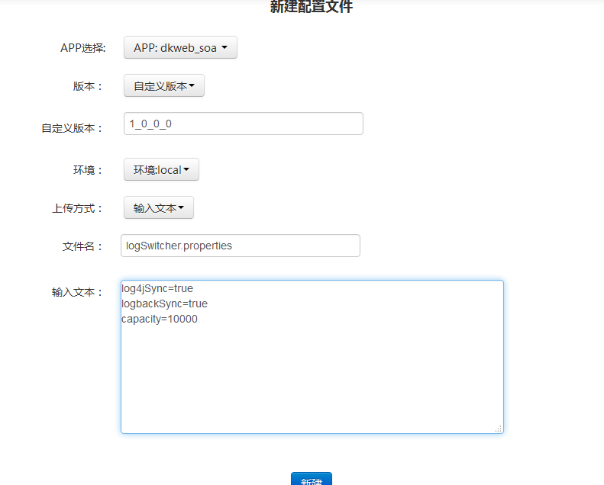

上传方式选择输入文本

名称为：logSwitcher.properties

文本为: log4jSync=true

logbackSync=true

capacity=10000

log4jSync为log4j的开关、logbackSync为logback的开关

以auto_deploy 项目为例，介绍如何接入统一日志平台，文件位置仅作参考，请找到自己项目对应文件的存放位置。

1. Maven
2. **目标项目如果使用**Log4j记录日志

请在web项目的pom文件中添加依赖：

<dependency>

<groupId>com.el.unity.log</groupId>

<artifactId>unity-log-client</artifactId>

<version>1.1.1-SNAPSHOT</version>

</dependency>

1. **目标项目如果使用**Logback-0.9.14记录日志

请在web项目的pom文件中添加依赖：

<dependency>

<groupId>com.el.unity.log</groupId>

<artifactId> unity-log-logback</artifactId>

<version>1.1.1-SNAPSHOT</version>

</dependency>

1. 配置
2. **Log4j 配置**

**<appender name="FLUME" class="com.el.unity.log.client.Log4jFlumeAppender">**

**<param name="hostname" value="192.168.2.16"/>**

**<param name="port" value="12300"/>**

**<param name="unsafeMode" value="true"/>**

**<param name="domain" value="自己的项目域名"/>**

**<layout class="org.apache.log4j.PatternLayout">**

**<param name="ConversionPattern" value="%d [%7r] %6p - %30.30c - %m \n"/>**

**</layout>**

**</appender>**

**在需要发送ulog系统的日志的log下面加上FLUME。**

<category name="com.el.unity.log" additivity="false">

<priority value="info"/>

<appender-ref ref="FLUME"/>

<appender-ref ref="CONSOLE"/>

</category>

说明：

**测试环境配置参数：**

**hostname：192.168.2.16**

**port： 12300**

**domain：ulog.el.net (为自己项目的域名)**

**线上配置参数**

**hostname：192.168.10.83**

**port： 12300**

**domain：ulog.el.com (为自己项目的域名)**

1. **Logback配置**

**<appender name="FLUME" class="com.el.unity.log.client.LogBackFlumeAppender">**

**<param name="hostname" value="192.168.2.16"/>**

**<param name="port" value="12300"/>**

**<param name="unsafeMode" value="true"/>**

**<param name="domain" value="自己的项目域名"/>**

**<layout class="ch.qos.logback.classic.PatternLayout">**

**<pattern>%d{HH:mm:ss.SSS} [%thread] %-5level %logger{40} - %msg%n**

**</pattern>**

**<charset>UTF-8</charset>**

**</layout>**

**</appender>**

其他同log4j的

1. 统一系统配置操作
2. **测试环境ulog菜单配置**

配置：host

192.168.2.16 ulog.el.net

访问如下地址：

<http://ulog.el.net/index.action>

用户名称：admin

密码： 123

1. **线上环境ulog菜单配置**

配置：host

192.168.10.82 ulog.el.com

访问如下地址：

<http://ulog.el.com/index.action>

配置完结果：

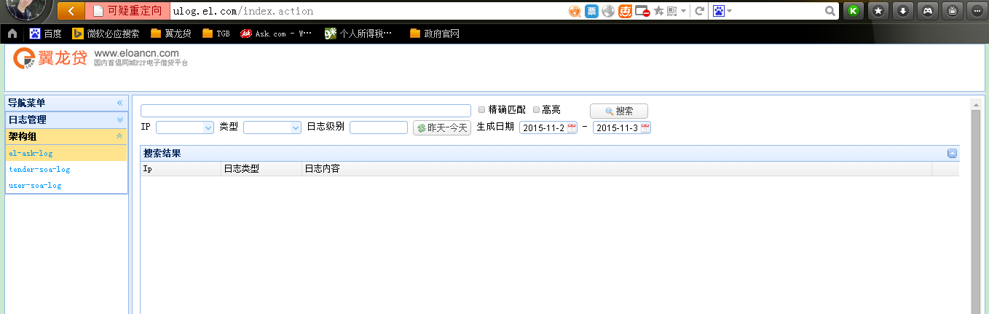

配置步骤：

线上环境为例：

（1）配置host：

192.168.10.82 ulog.el.com

（2）添加项目域名（必须）：

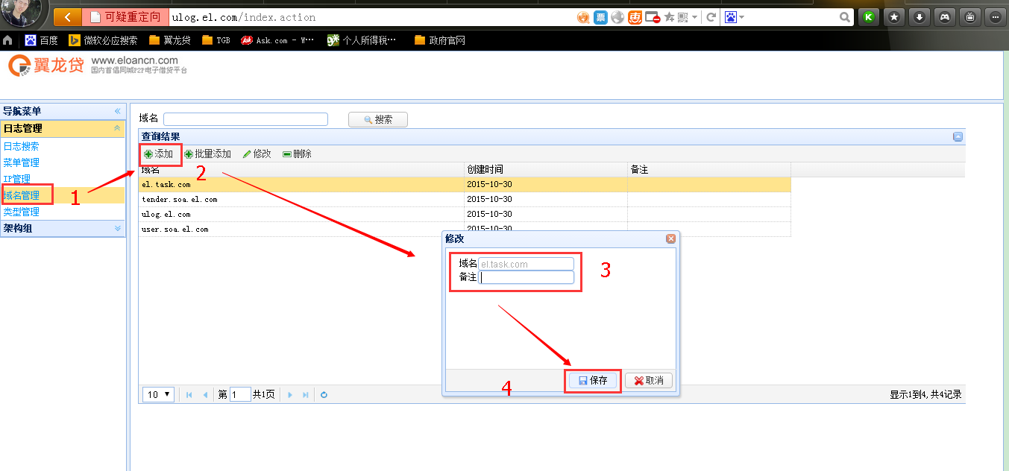

（3）添加菜单（必须）：

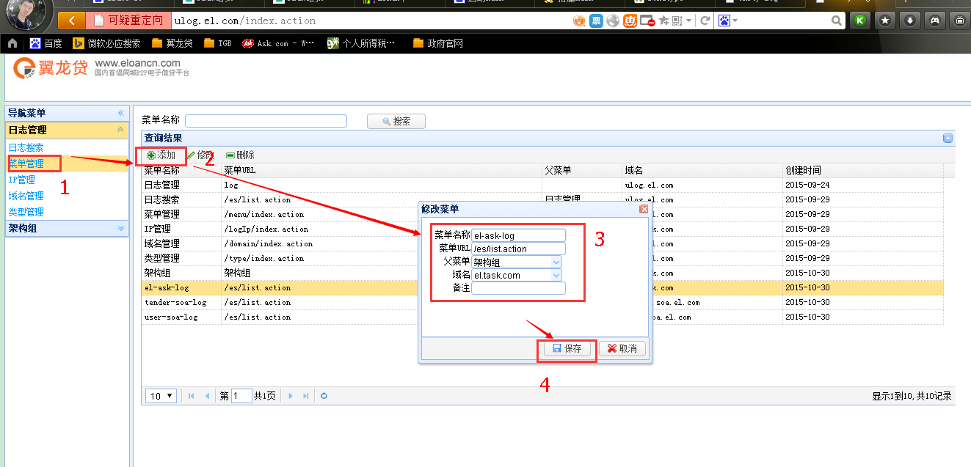

说明：

父菜单为空，则是添加一级菜单

域名必须选择自己在pom文件中配置的域名

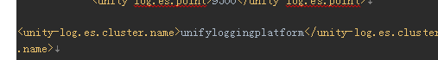

（3） 添加项目ip（可选）：

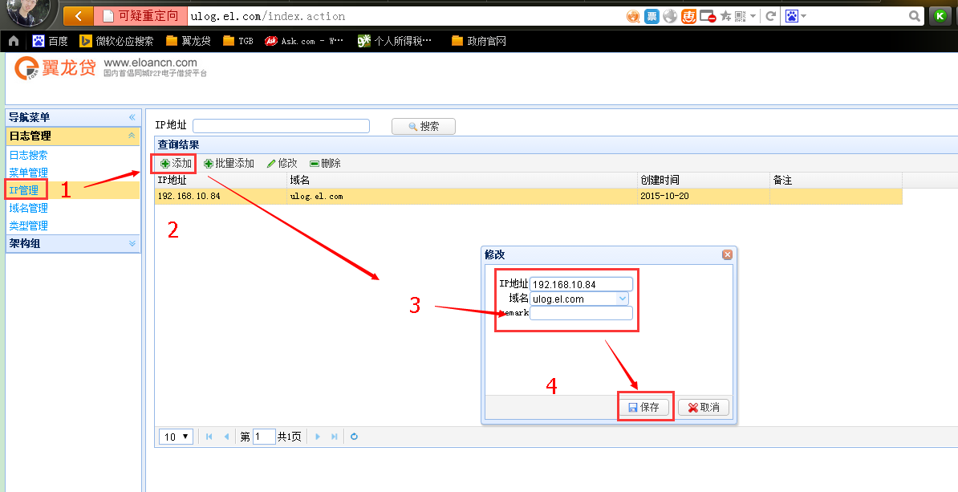

（4）添加类型（可选）：

